8 martie 2021

RAPORT ZILNIC

Calificativ:  NEUTRU | Petrol la 70 de dolari pe baril | Digi24-19:10  2min 36s
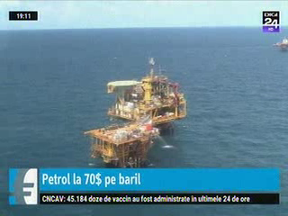 | Petrolul a depăşit 70 de dolari pe baril, preţul suferind o creştere accelerată după un atac cu drone al rebelilor asupra unor instalaţii din Arabia Saudită, iar acum avem cel mai scump ţiţei din toamna lui 2018. Preţurile mari la ţiţei de acum, şi posibil din perioada imediat următoare, vor afecta inflaţia de la noi, după ce oricum am avut un şoc dat de liberalizarea dezordonată a pieţei energiei electrice, rata inflaţiei urcând la 3% la final de ianuarie.

Calificativ:  NEUTRU | Enel, credit-gigant pentru obiectivele de mediu | RomâniaTV-18:36  0min 14s
 | Grupul Enel a semnat un credit gigant, de 10 miliarde de euro, pentru a-şi îndeplini obiectivele de sustenabilitate şi protecţie a mediului.

